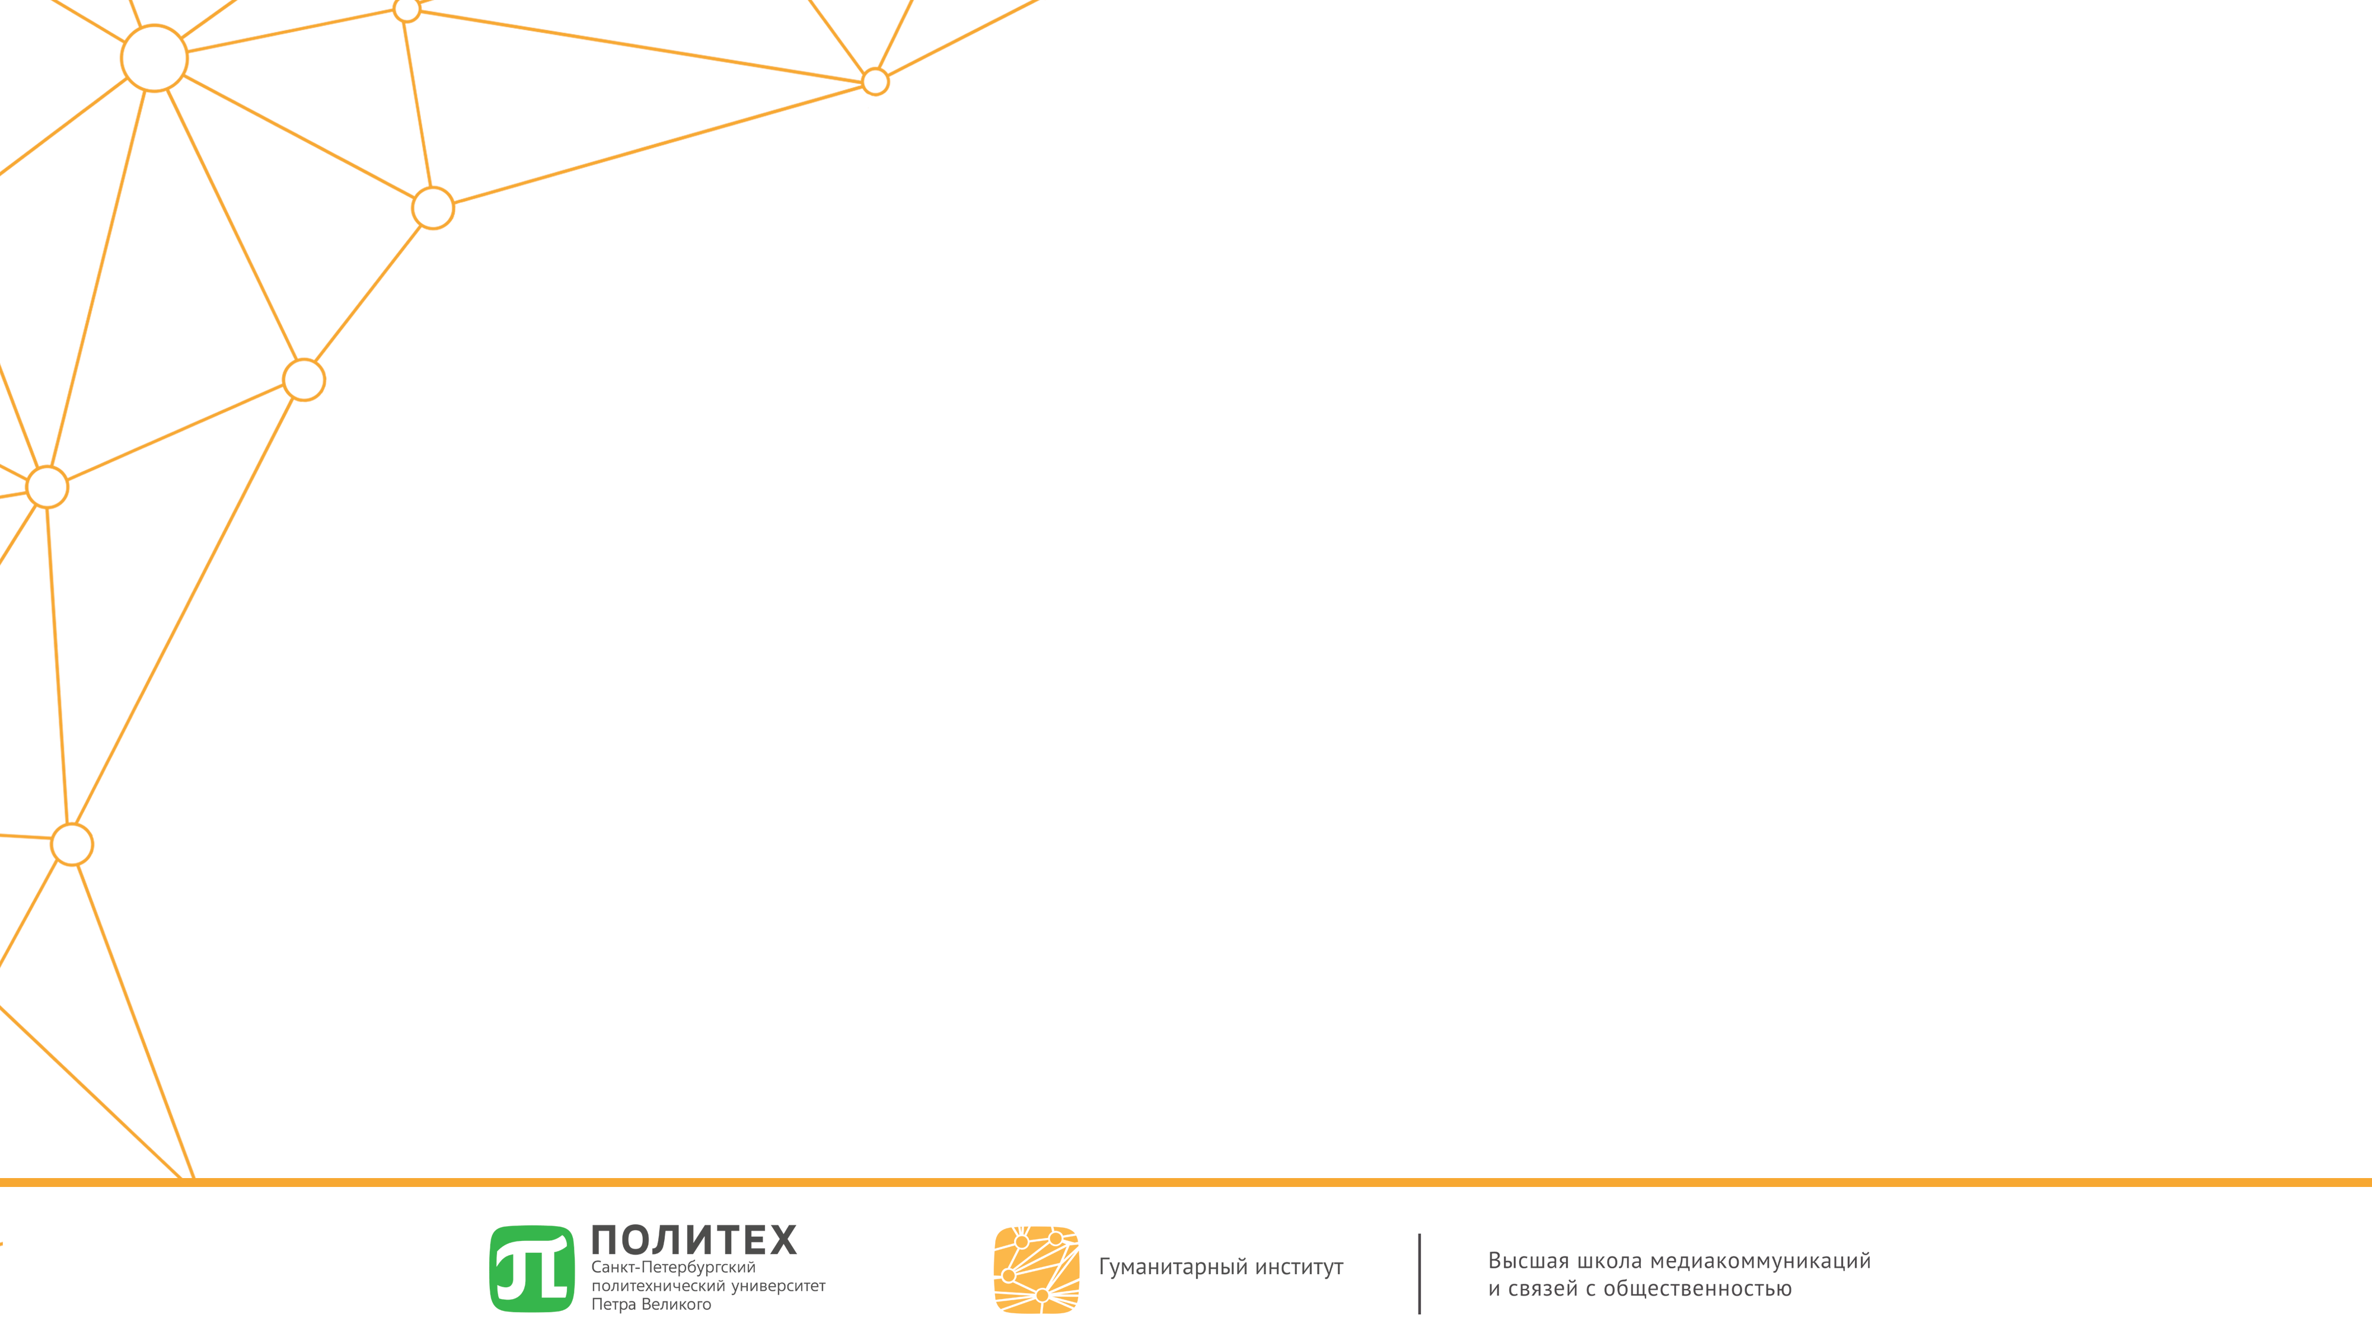

Санкт-Петербургский политехнический университет Петра Великого Гуманитарный институт

Высшая школа медиакоммуникаций и связей с общественностью

**ТРЕБОВАНИЯ К ПУБЛИКАЦИИ МАТЕРИАЛОВ**

**XVIII Всероссийской научно-практической конференции**

**«Технологии PR и рекламы в современном обществе»**

**тема года «Инженеры смыслов»**

**Информация для регистрации публикации в РИНЦ**

(статья в сборник статей, статья в коллективную монографию)

Используйте следующий формат названия прикрепляемого файла для регистрации в РИНЦ:

Фамилия инициалы_РИНЦ_номер секции_2023, например:

Иванов АА_РИНЦ_1_2023.doc (или .rtf)

Сидоров ББ_РИНЦ_2_2023.doc (или .rtf)

|  |  |
| --- | --- |
|  | Фамилия, имя, отчество автора статьи 1: |
|  | Место учебы/работы (именительный падеж): |
|  | Адрес (страна, город): |
|  | Уровень образования /должность |
|  | E-mail: |
|  | Фамилия, имя, отчество автора статьи 2 (если есть второй автор): |
|  | Место учебы/работы (именительный падеж): |
|  | Адрес (страна, город): |
|  | Тип программы обучения/должность |
|  | E-mail: |
|  | Фамилия, имя, отчество участника 3 (если есть третий автор): |
|  | Место учебы/работы (именительный падеж): |
|  | Адрес (страна, город): |
|  | Тип программы обучения/должность |
|  | E-mail: |
|  | Фамилия, имя, отчество научного руководителя/ответственного за НИРС подразделения с указанием степени и звания: |
|  | Место работы научного руководителя /ответственного за НИРС подразделения: |
|  | E-mail: научного руководителя/ответственного за НИРС подразделения: |
|  | Название статьи на русском языке: |
|  | Название статьи на английском языке: |
|  | Код УДК: |
|  | Аннотация статьи на русском языке (не более 90-100 слов): |
|  | Аннотация статьи на английском языке (не более 100 слов): |
|  | Ключевые слова на русском языке (3-5): |
|  | Ключевые слова на английском языке (3-5): |
|  | Список литературы (как в статье): |
|  | Телефон для связи (в случае необходимости): |

**Требования к оформлению материалов для публикации**

(статья в сборник статей)

1. Формат названия прикрепляемого файла для статьи: фамилия_инициалы_номер секции_2023, например:

Иванов_АА_1_ 2023.doc

Сидоров_ББ_3_ 2023.doc

1. Объем статьи – до 6 страниц. Набор текста, формул, размещение иллюстраций и таблиц на формате А4 (210×297 мм) c учетом графических вложений. Книжная ориентация страниц.
2. Число авторов статьи должно быть не более трех человек. От одного участника, коллектива участников, включая научного руководителя, возможна подача только одной статьи.
3. Авторам рекомендовано придерживаться следующей обобщённой структуры статьи: постановка проблемы, методология, результаты исследования, заключение.
4. Набор текста осуществляется в редакторе МS Word 2007-2013 (формат файла doc или rtf).

Шрифт – Times New Roman Cyr, Symbol; размер шрифта – кегль 14, междустрочный интервал – 1,5.

* Параметры страницы: поля слева и справа – 2 см, сверху и снизу – 2 см. Текст размещается без переносов. Абзацный отступ – 1,5 см.
* Выравнивание текста по ширине, заголовки – по центру. Выделения – полужирный, курсив.
* Рисунки, графики, схемы должны иметь разрешение не менее 300 dpi.
* Список литературы к статье обязателен. Размещается в конце статьи и обусловливается наличием цитат или ссылок и не должен быть менее 5 и более 10 источников.
* Список литературы оформляется в соответствии с ГОСТ и нумеруется вручную. При ссылке на литературный источник в тексте приводится порядковый номер работы в квадратных скобках.
* Все иллюстрации и таблицы в статье должны быть пронумерованы и подписаны в соответствие с требованиями ГОСТ.
* В статьях следует использовать только общепринятые сокращения.

1. Структура представляемых материалов:

* УДК (см. http://teacode.com/online/udc/), выравнивание слева.
* Инициалы и фамилия автора (авторов), на первом месте имя и отчество, далее фамилия; выравнивание справа.
* Место учебы/работы; выравнивание справа.
* Город, если не отражен в названии учебного заведения.
* Название статьи; выравнивание по центру, полужирный шрифт.
* Аннотация на русском языке 90-100 слов (14 шрифт, межстрочный интервал – 1,5)
* Ключевые слова: или словосочетания (3-5), отделяются друг от друга запятой (12 шрифт, межстрочный интервал – 1,5)

Информация на АНГЛИЙСКОМ ЯЗЫКЕ (для всех авторов):

TI TLE OF THE ARTICLE (прописными буквами).

Abstract (до 100 слов).

Keywords (3-5). (всё набирается 14 шрифтом, межстрочный интервал – 1,5)

Information about the author(s): first name, patronymic abbreviated, last name; full name of the organization - place of work/study; country, city; e-mail.

*После ключевых слов (Keywords) пустая строка.*

1. Текст статьи (14 шрифт, межстрочный интервал – 1,5).
2. Список литературы (от 5 до 10 источников):

* Начинается с заголовка «Библиографический список»; все источники должны быть представлены в порядке упоминания в тексте (14 шрифт, междустрочный интервал – 1,5).
* Ссылки на литературу даются в тексте в квадратных скобках – [1, с. 5], [2], [3, с. 1; 4, с. 5].
* Номер ссылки должен совпадать с порядковым номером источника в списке. При цитировании в ссылке следует указать страницу источника;
* В списке литературы при описании статей необходимо указывать их первую и последнюю страницы в издании или общее количество страниц в книге.
* Ссылаться на неопубликованные работы не разрешается.

1. Сведения об авторе (авторах) на русском языке:

* фамилия, имя, отчество полностью;
* должность при наличии/уровень образования (бакалавриат, магистратура); полное название организации - места учебы/работы в именительном падеже; город, e-mail и контактный телефон. (14 шрифт, межстрочный интервал – 1,0).

1. Библиографический список

* оформляется в соответствии с ГОСТ Р 7.0.100 – 2018;
* нумерация производится вручную.

**Требования к оформлению материалов для публикации**

(статья в коллективную монографию)

1. Формат названия прикрепляемого файла для статьи: фамилия_инициалы_ монография_2023, например:

Иванов_АА_монография_ 2023.doc

1. Объем статьи – до 1 п.л. Набор текста, формул, размещение иллюстраций и таблиц на формате А4 (210×297 мм) c учетом графических вложений. Книжная ориентация страниц.
2. Число авторов статьи должно быть не более трех. От одного участника, коллектива участников, возможна подача только одной статьи.
3. Авторам рекомендовано придерживаться следующей обобщённой структуры статьи: постановка проблемы, методология, результаты исследования, заключение.
4. Набор текста осуществляется в редакторе МS Word 2007-2013 (формат файла doc).

Шрифт – Times New Roman Cyr, Symbol; размер шрифта – кегль 14, междустрочный интервал – 1,0.

* Параметры страницы: поля слева и справа – 2 см, сверху и снизу – 2 см. Текст размещается без переносов. Абзацный отступ – 1,5 см.
* Выравнивание текста по ширине, заголовки – по центру. Выделения – полужирный, курсив.
* Рисунки, графики, схемы должны иметь разрешение не менее 300 dpi.
* Все иллюстрации и таблицы в статье должны быть пронумерованы и подписаны в соответствие с требованиями ГОСТ.
* В статьях следует использовать только общепринятые сокращения.

1. Структура представляемых материалов:

* УДК (см. http://teacode.com/online/udc/), выравнивание слева.
* Инициалы и фамилия автора (авторов), на первом месте имя и отчество, далее фамилия; выравнивание справа.
* Место работы, должность, звание; выравнивание справа.
* Город, если не отражен в названии учебного заведения.
* Название статьи; выравнивание по центру, полужирный шрифт.
* Аннотация на русском языке 90-100 слов (14 шрифт, межстрочный интервал – 1,0)
* Ключевые слова: или словосочетания (3-5), отделяются друг от друга запятой (12 шрифт, межстрочный интервал – 1,0)

1. Текст статьи (14 шрифт, межстрочный интервал – 1,0).
2. Список литературы (не менее 10 источников):

* Начинается с заголовка «Библиографический список»; все источники должны быть представлены в порядке упоминания в тексте (14 шрифт, междустрочный интервал – 1,0).
* Номер ссылки должен совпадать с порядковым номером источника в списке. При цитировании в ссылке следует указать страницу источника.
* Ссылки на литературу даются в тексте в квадратных скобках – [1, с. 5], [2], [3, с. 1; 4, с. 5].
* Если ссылка на описание/обзор статьи, то необходимо указывать первую и последнюю страницы в издании; если ссылка на издание, то указывается общее количество страниц в книге.
* Ссылаться на неопубликованные работы не разрешается.

1. Сведения об авторе (авторах) на русском языке:

* фамилия, имя, отчество полностью;
* должность, звание, полное название организации (в именительном падеже); город, e-mail и контактный телефон. (14 шрифт, межстрочный интервал – 1,0).